«_22_» _сентября__ 2016 г. | Членам Совета ректоров вузов СКФО

Уважаемые коллеги!

Информируем вас о том, что на имя полномочного представителя Президента Российской Федерации в Северо-Кавказском федеральном округе поступило письмо из Совета при Президенте Российской Федерации по науке и образованию с просьбой оказать содействие в организации конкурса на соискание премии Президента Российской Федерации в области науки и инноваций для молодых ученых за 2016 год (далее - премия), который проводится с 15 апреля по 15 октября 2016 года.
Просим вас обеспечить активное участие вашего высшего учебного заведения в проведении конкурса и осуществить необходимые организационные мероприятия по выдвижению кандидатов, уровень работ которых соответствует требованиям Положения о премии.
Сообщаем, что электронная регистрация представлений на соискателей премии проводится Российским научным фондом, на сайте которого (grant.rscf.ru/awards) размещены Положение о премии и требования по оформлению представлений.
После электронной регистрации бумажные оригиналы представлений на соискателей премии и прилагаемые к ним материалы направляются в Совет при Президенте Российской Федерации по науке и образованию по адресу: 103132, г. Москва, Старая пл., д.4.
Телефоны для справок по оформлению бумажных оригиналов: 8(495)606-40-92; 8(495)606-24-87; 8(495)606-19-38.

С уважением,

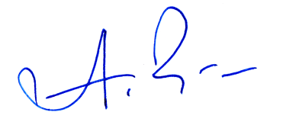

Председатель Совета А.П. Горбунов

